**Руководство пользователя**

**системы «Раздельный учет затрат 2.0»**

На 20 листах

2024

**Содержание**

**Обозначения и сокращения** 3

1. **Общие положения** 5

1.1. Полное наименование системы, обозначение 5

1.2. Разработчик системы 5

1.3. Назначение документа 5

2. **Главная страница** 6

3. **Описание работы функционала системы** 7

3.1. Раздел «Справочники» 7

3.2. Раздел «Модели» 10

3.3. Раздел «Загрузка данных» *(реализация под заказчика)* 17

3.4. Раздел «Расчеты» 18

3.5. Раздел «Администрирование» *(реализация под заказчика)* 20

3.6. Раздел «Аудит системы» *(реализация под заказчика)* 20

# **Обозначения и сокращения**

|  |  |
| --- | --- |
| **Обозначение / сокращение** | **Расшифровка** |
| Система | Инструмент распределения с помощью баз распределения доходов и расходов основных видов деятельности с целью формирования себестоимости и финансового результата по объектам калькулирования. |
| Модель раздельного учета (Модель РУ) | Сущность, определяемая методикой раздельного учета доходов и расходов. Определяет принципы:   1. сбора данных в стоимостном и натуральном выражении; 2. загрузки данных в модель; 3. перераспределения по базам распределения через схемы распределения; 4. сопоставления доходов и себестоимости; |
| Калькулирование себестоимости Услуги | Распределение и перераспределение первичных затрат по принципам раздельного учета. |
| Натуральные показатели | Количественные измерители технологических процессов основных видов деятельности, выраженные в физических единицах, протяженности, времени, численности, площади, а также выраженные в стоимостной форме (рублях). |
| Базы распределения (БР) | Натуральные показатели, либо элементы одного из прочих справочников, участвующих в распределении, пропорционально значениям, на которых можно распределять доходы или расходы. |
| Коэффициент распределения (драйвер) | Величина, рассчитываемая в системе, равная отношению значения одной базы распределения блока к сумме всех значений баз того же блока. |
| Уровень | Аналитический признак, определяющий место элемента в структуре справочника |
| Элемент-источник (И) | Элемент справочника, участвующего в распределении (Компания, Счет, Услуга, Статья, Компания-контрагент и т.п.), с которого доходы и затраты распределяются на него самого и\или на другие элементы тех же справочников. |
| Элемент–приемник (П) | Элемент справочника, участвующего в распределении (Компания, Счет, Услуга, Статья, Компания-контрагент и т.п.), на который производится распределение доходов и затрат. |
| Цепочка распределения | Это последовательность блоков, по которым происходит распределение от первого элемента-источника до конечного элемента-приемника согласно схемам распределения, которые реализуют косвенную передачу затрат, калькулирование себестоимости, а также распределение доходов на Услуги по методике раздельного учета. Число, равное максимальному количеству блоков между первым элементом-источником до конечных элементов-приемников называется длиной цепочки (число шагов). |
| Периоды расчета | Период, в рамках которого накапливаются и распределяются доходы и затраты на Услуги. |
| Сессия расчета | Под сессией, понимают процедуру запуска расчета. |

# **Общие положения**

## Полное наименование системы, обозначение

Полное наименование системы: Раздельный учет затрат 2.0.

Краткое наименование (обозначение) системы: РУЗ 2.0, или Система.

## Разработчик системы

Полное наименование: Общество с ограниченной ответственностью «Философия.ИТ».

Сокращенное наименование: ООО «Философия.ИТ».

## Назначение документа

Настоящий документ входит в комплект эксплуатационной документации по системе РУЗ 2.0 и предназначен для пользователей системы.

# **Главная страница**

На главной странице системы РУЗ 2.0 меню состоит из следующих элементов:

* Справочники;
* Модели;
* Расчеты;
* Администрирование.

Визуальное представление данных элементов показано на изображении ниже:

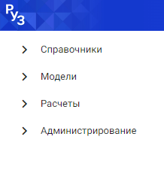

В последующих разделах документа представлено подробное руководство по эксплуатации каждого раздела.

# **Описание работы функционала системы**

## Раздел «Справочники»

Управление структурой справочников осуществляется в разделе **Справочники**. Доступ к нему имеют только администраторы системы.

Структура элементов под разделом **Справочники** фиксированная, изменения в ней задают технические специалисты системы.

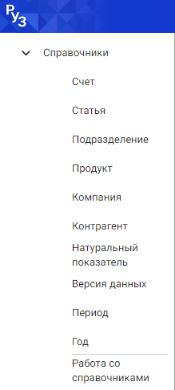

**Справочники** имеют интерфейс**, представленный на рисунке ниже,** где в левой части окна отображается иерархия элементов справочника, в правой части отображаются свойства выбранного элемента справочника.

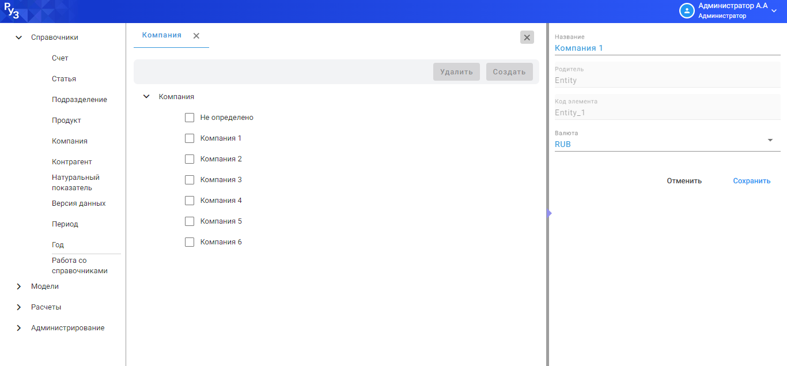

В меню, расположенном сверху окна справочника, доступны следующие команды:

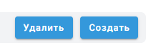

* + *Удалить*. Удаление элемента со всеми его потомками, если выбран элемент - родитель.
  + *Создать.* Вызывает модальное окно для создание нового элемента. Впоследствии его можно изменить.

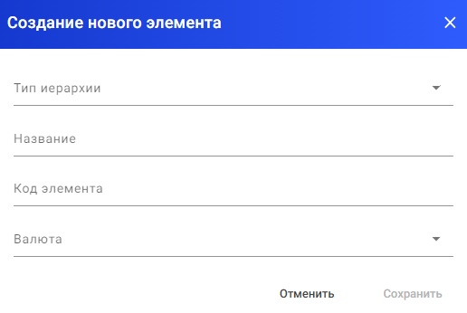

Вновь созданный элемент вставляется либо, соответственно, под выбранным элементом, либо как первый дочерний элемент выбранного элемента. (Зависит от выбранного типа иерархии).

Свойства существующего элемента открываются при нажатии на необходимый элемент в иерархии. Появляется правая часть экрана со свойствами. После внесения изменений необходимо нажать на значок **Сохранить**.

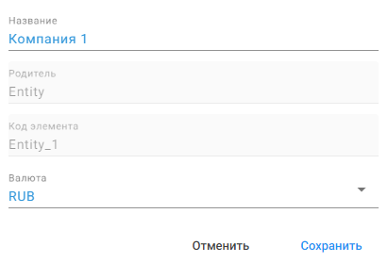

Поля свойств элемента *тип иерархии*, *название*, *код элемента* являются обязательными для заполнения. Если одно из значений свойства элемента не заполнено, пользователю выпадает предупреждение. Сохранение невозможно.

Пользователю доступно редактирование справочников в Excel и аналогах и загрузка файла .xlsх в систему через раздел **Справочники. Работа со справочниками.** Там же возможно выгрузить существующие справочники из системы.

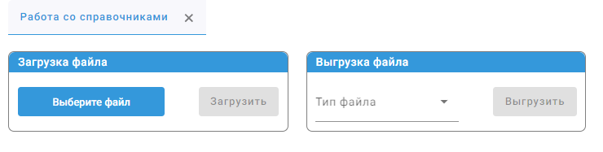

## Раздел «Модели»

Раздел Модели состоит из следующих блоков:

* Работа с моделями
* Загрузка модели (в разработке)
* Граф этапов

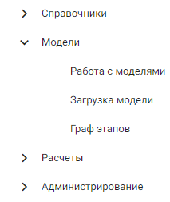

Управление моделями и их структурой осуществляется в разделе **Модель. Работа с моделями**.

Через интерфейс главного окна осуществляется создание, изменение, копирование, удаление моделей и смена их статусов. При создании и редактирование модели появляется модальное окно, в котором пользователь задает модели имя, описание и статус модели.

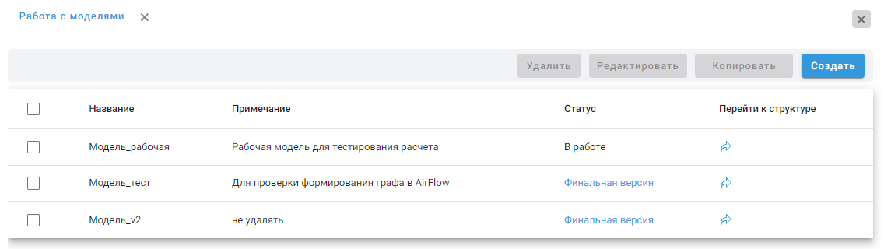

В системе существуют следующие статусы модели:

* + *В работе* (структура модели доступна для редактирования, расчет по данной модели невозможен)
  + *Финальная (*структура модели недоступна для редактирования, по данной модели возможно проведение расчета)
  + *Архивная* (структура модели недоступна для редактирования, расчет по данной модели невозможен)

Для создания новой модели необходимо нажать на «Создать». В открывшимся модальном окне ввести имя модели, ее описание и нажать на «Сохранить». При создании новой модели ей автоматически присваивается статус *В работе*.

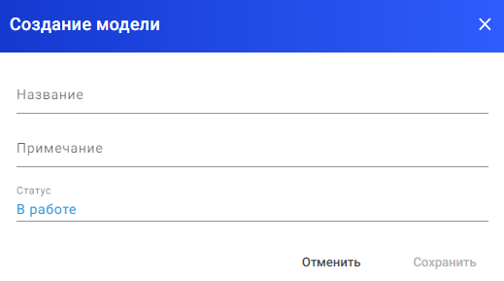

Для редактирования существующей модели необходимо выбрать модель, нажать на «Редактировать», внести изменения в открывшимся модальном окне и нажать на «Сохранить»

Для копирования модели необходимо выбрать существующую модель, нажать на «Копировать», в открывшимся модальном окне присвоить имя для новой модели и нажать на «Сохранить». Создается новая модель со всеми свойствами и полной структурой распределения копируемой модели.

Для удаления существующей модели необходимо нажать на «Удалить».

Для перехода к наполнению, редактированию, просмотру структуры необходимо нажать на соответствующую кнопку в последнем столбце напротив каждой существующей модели.



Окно со структурой модели открывается в отдельной вкладке.

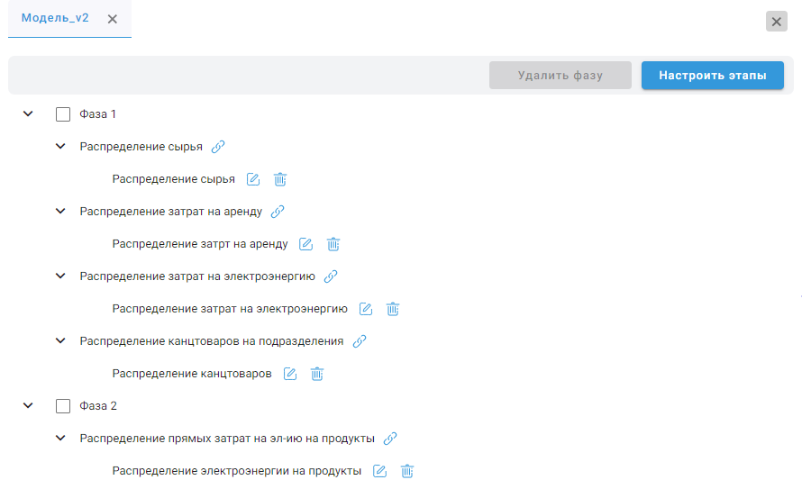

Структура модели представляет собой трехуровневую систему, состоящую из фаз, этапов и блоков распределения.   
При создании новой структуры пользователю необходимо:

1. Сначала перейти к настройке этапов через соответствующую кнопку верхнем правом углу вкладки.
2. Откроется модальное окно, в котором необходимо добавить количество этапов, задать имя, принадлежность к фазе и проставить зависимости этапов друг от друга. По умолчанию в системе заведены 4 фазы.

Примечание: Поле «Зависит от» отражает взаимосвязь и последовательность расчета этапа.

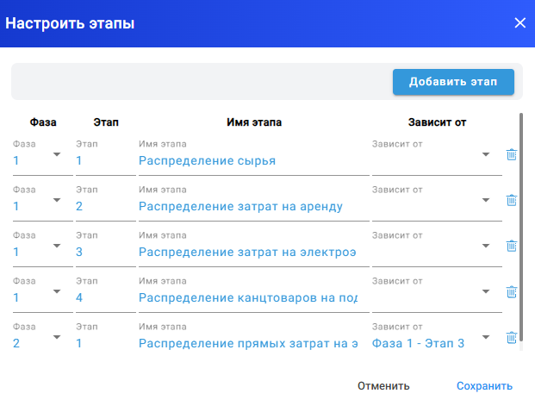

После завершения работы с модальным окном «Настройка этапов» нажмите на «Сохранить». На основном окне отобразиться структура с фазами и этапами.

Через раздел **Модели. Граф этапов** пользователь может увидеть структуру зависимостей этапов в графическом отображении. Через данный раздел также есть доступ к модальному окну «Настроить этапы» для редактирования выбранной модели.

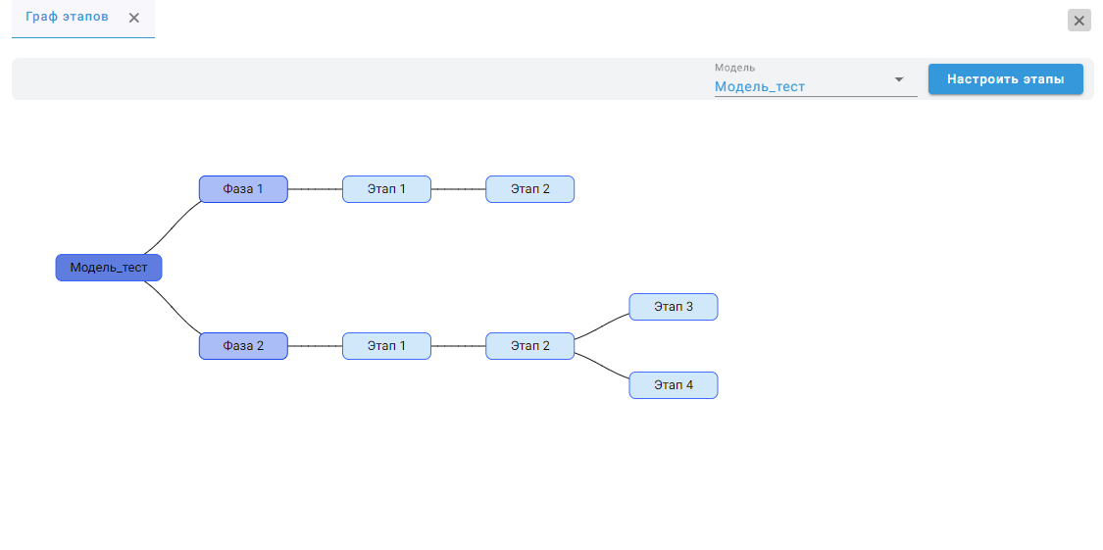

После добавления этапов необходимо создать блоки распределения под ними. Для этого пользователю следует нажать на кнопку справа от выбранного этапа.



Для создания блоков открывается модальное окно, состоящие из двух вкладок. На первой вкладке пользователь задает основную информацию для блока: имя, описание, статус активности для участия блока в расчете.

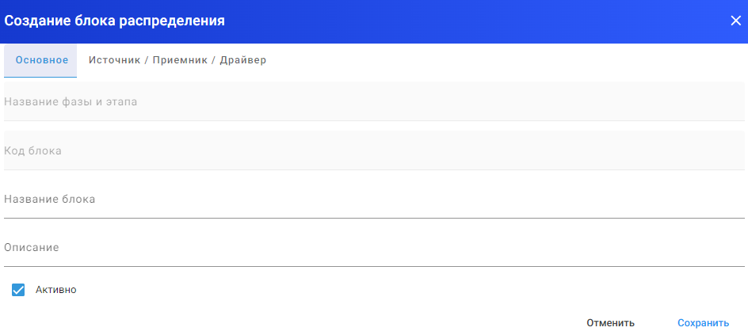

На второй вкладке модального окна пользователь задает параметры источника, приемника и базы распределения (драйвера). Параметры источника, приемника и драйвера наполняются пользователем элементами справочников, загруженных в систему. Можно использовать только нижнеуровневые элементы. Доступны как одиночный выбор элементов, так и множественный. Для справочника, по которому будет происходить детализация, пользователю следует поставить статус «распределить по». Для справочников, в которых выбраны несколько элементов, но по ним не предполагается дитализация, необходимо поставить статус «группировать по».

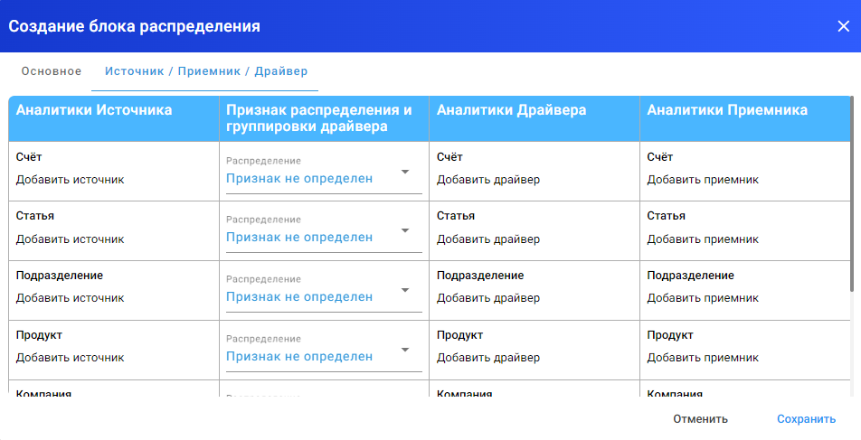

После заполнения всех полей необходимо нажать на «Сохранить».

Для редактирования и удаления существующих блоков следует нажать на соответствующие кнопки справа от выбранного блока распределения.



## Раздел «Загрузка данных» *(реализация под заказчика)*

Форма «Загрузка данных» позволяет загружать исходные данные для расчета из интерфейсных таблиц или Exсel-файлов установленного образца.

Переход к форме загрузки данных осуществляется через **Расчеты. Загрузка данных.**

## Раздел «Расчеты»

Окно «Запуск расчета» имеет кнопку сверху для запуска нового расчета и историю запусков расчетов ниже.

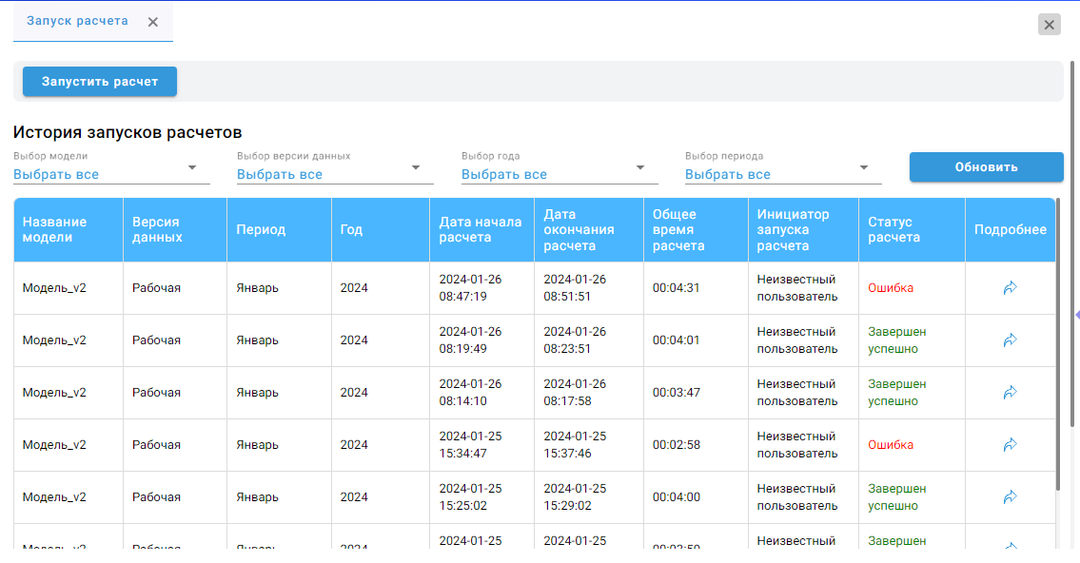

Для запуска нового расчета необходимо нажать на кнопку «Запустить расчет». В открывшимся модальном окне необходимо выбрать Модель, по которой будет производиться расчет, Версию, Год и Период данных для расчета. Запуск расчетов возможен после перевода модели, по которой планируется расчет, в статус *Финальная*. Если это требование не будет выполнено, модель не появится в фильтрах для запуска.

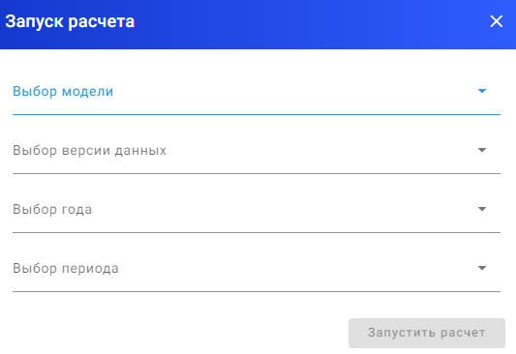

Запущенный расчет появится в Истории со статусом *В процессе*.

В Истории отображаются все ранее запущенные расчеты. В каждой строке расчета имеется информация о Модели, Версии, Годе и Периоде данных, по которым запускался расчет, время начала и окончания расчета, общее время расчета, пользователь-инициатор запуска расчета и общий статус расчета.

## Раздел «Администрирование» *(реализация под заказчика)*

Раздел настраивается и адаптируется под бизнес-процессы заказчика в ходе внедрения.

## Раздел «Аудит системы» *(реализация под заказчика)*

Раздел настраивается и адаптируется под бизнес-процессы заказчика в ходе внедрения.